МИНИСТЕРСТВО ОБРАЗОВАНИЯ КРАСНОЯРСКОГО КРАЯ

краевое государственное автономное
профессиональное образовательное учреждение
«Емельяновский дорожно-строительный техникум»

ФОНД
ОЦЕНОЧНЫХ СРЕДСТВ

ПО УЧЕБНОЙ ДИСЦИПЛИНЕ

________ «Техническая графика»______________
(наименование дисциплины/профессионального модуля)

_______15.01.09 «Машинист лесозаготовительных и трелевочных машин» _______
(код и наименование направления подготовки)

_______________базовый___________
^{(уровень подготовки)}

Рассмотрено на заседании
МК профессионального цикла
протокол №___
от «___»__________2020 г.,
Председатель МК
____________/
^{(подпись)И.О.Фамилия}

р.п. Козулька 2020г

Фонд оценочных средств составлен в соответствии с рабочей программой, разработанной на основе Федерального государственного образовательного стандарта СПО 15.01.09 Машинист лесозаготовительных и трелевочных машин по учебной дисциплине ОП.02. Техническая графика.

Составители:
Жуков Л. А.- преподаватель специальных дисциплин

СОДЕРЖАНИЕ

 | стр.
Общие положения | 4
ПАСПОРТ фонда оценочных средств | 6

Таблица 1 – Оценочные средства

таблица 2 – График контроля внеаудиторной самостоятельной работы
контрольно-Оценочные средства текущего контроля  Практические и лабораторные работы (критерии оценки)  Вопросы для текущего контроля (критерии оценки) | 11
контрольно-Оценочные средства внеаудиторной самостоятельной работы и критерии оценок | 23
контрольно-Оценочные средства промежуточной аттестации и критерии оценок | 24
Литература | 40

1. Общие положения
Результатом освоения учебной дисциплины «Техническая графика» являются освоенные умения и усвоенные знания, направленные на формирование общих и профессиональных компетенций.
Форма промежуточной аттестации по учебной дисциплине –дифференцированный зачет.
 | Промежуточная аттестация | Форма проведения
1 семестр | Дифференцированный зачет | Комплексная проверка знаний:  -тестовые задания;  -заполнение таблицы;  - по наглядному изображению модели выполнить комплексный чертёж модели в трёх видах в масштабе М 1:1;  - начертить рабочий чертёж детали.
Итогом промежуточной аттестации является комплексная проверка знаний с качественной оценкой в баллах от 1 до 5.
Результаты освоения учебной дисциплины, подлежащие проверке:
В результате контроля и оценки по учебной дисциплине обучающийся должен уметь:
У.1 - читать и оформлять чертежи, схемы и графики;
У.2 - составлять эскизы на обрабатываемые детали с указанием допусков и посадок;
У.3 - пользоваться справочной литературой;
У.4 - пользоваться спецификацией в процессе чтения сборочных чертежей, схем;
У.5 - выполнять расчеты величин предельных размеров и допуска по данным чертежам и определять годность заданных действительных размеров;
должен знать:
З.1 - основы черчения и геометрии;
З.2 - требования единой системы конструкторской документации (ЕСКД);
З.3 - правила чтения схем и чертежей обрабатываемых деталей;
З.4 - способы выполнения рабочих чертежей и эскизов;

Общие и профессиональные компетенции:
OK 1. Понимать сущность и социальную значимость будущей профессии, проявлять к ней устойчивый интерес.
ОК 2. Организовывать собственную деятельность, исходя из цели и способов ее достижения, определенных руководителем.
ОК 3. Анализировать рабочую ситуацию, осуществлять текущий и итоговый контроль, оценку и коррекцию собственной деятельности, нести ответственность за результаты своей работы.
ОК 4. Осуществлять поиск информации, необходимой для эффективного выполнения профессиональных задач.
ОК 5. Использовать информационно-коммуникационные технологии в профессиональной деятельности.
ОК 6. Работать в команде, эффективно общаться с коллегами, руководством, клиентами.
ОК 7. Исполнять воинскую обязанность, в том числе с применением полученных профессиональных знаний (для юношей).
ПК 2.1. Управлять трелевочными машинами, оснащенными навесным или прицепным технологическим оборудованием, при выполнении отдельных работ или комплекса операций по валке леса.
ПК 2.2. Управлять трелевочными машинами, оснащенными навесным или прицепным технологическим оборудованием, при выполнении работ по пакетированию, подбору и трелевке пакетов деревьев, пней, осмола, лесохимической продукции на лесосеках, обрезке сучьев и раскряжевке на лесосеках и верхних лесоскладах.
ПК 2.3. Управлять трелевочными машинами, оснащенными навесным или прицепным технологическим оборудованием, при выполнении работ по корчевке и подбору пней на лесосеках, верхних и промежуточных лесоскладах, трелевочных волоках с выравниванием и подготовкой площадей.
ПК 2.4. Осуществлять техническое обслуживание и участвовать в ремонте трелевочных машин.
ПК 3.1. Управлять тракторами и тягачами различных конструкций при подготовке лесосек, трелевке и вывозке леса.
ПК 3.2. Управлять сплоточными агрегатами различных конструкций при береговой сплотке древесины и сброске леса на воду.
ПК 3.3. Осуществлять техническое обслуживание тракторов, тягачей, сплоточных агрегатов, участвовать во всех видах ремонта.

2.ПАСПОРТ
ФОНДА ОЦЕНОЧНЫХ СРЕДСТВ
по УД ОП.02. «ТЕХНИЧЕСКАЯ ГРАФИКА»
Таблица 1. Оценочные средства учебной дисциплины
№  п/п | Вид контроля | Курс /  семестр | Контролируемые разделы (темы)* | Наименование оценочного средства | Краткая характеристика оценочного средства | Представление оценочного средства в ФОС
1 | Текущий | 1курс  1семестр | Раздел 1. Графическое оформление чертежей  Тема 1.1.Основные сведения по графическому оформлению чертежа | Практическая работа №1 Выполнение группы букв чертежным шрифтом 2ч | Цель: выполнение шрифтов при помощи вспомогательной сетки  Оформление чертежа с выполненным заданием | Один вариант
2 | Текущий | 1курс  1семестр | Раздел 1. Графическое оформление чертежей  Тема 1.1.Основные сведения по графическому оформлению чертежа | Графическая работа № 1 Построение геометрических фигур.2ч | Цель: выполнение линий, плоских и объемных фигур. Оформление чертежа с выполненным заданием | Один вариант
3 | Текущий | 1курс  1семестр | Раздел 1. Графическое оформление чертежей  Тема 1.2.  Геометрические построения. | Графическая работа №2: Выполнение контуров детали с применением геометрических построений. | Цель: анализ и описание алгоритма деления углов, отрезков и окружностей на равные части. Выполнение сопряжений отдельных частей детали | Один вариант
4 | Текущий | 1курс  1семестр | Раздел 1. Графическое оформление чертежей  Тема 1.2.  Геометрические построения. | Графическая работа№3: Построение правильных многоугольников.2ч | Цель: построение правильных треугольников, четырехугольников, пятиугольников, шести и восьмиугольников. Выполнение чертежа. | Один вариант
5 | Текущий | 1курс  1семестр | Раздел 2.Основные положения начертательной геометрии.  Тема 2.1.Основы начертательной геометрии. | Графическая работа №4: Приемы построения овала и эллипса. | Цель: построение эллипса по двум его осям, по заданным сопряженным диаметрам, по хордам. Построение овала. Выполнение чертежа. | Один вариант
6 | Текущий | 1курс  1семестр | Раздел 3. Машиностроительное черчение.  Тема 3.1. Сечения и разрезы | Практическая работа№2: Чтение чертежей деталей, содержащих сечение. | Цель: чтение заданного чертежа деталей, содержащих сечения. | Индивидуальные задания.
7 | Текущий | 1курс  1семестр | Раздел 3. Машиностроительное черчение.  Тема 3.1. Сечения и разрезы | Графическая работа№5: Чтение и выполнение чертежа детали с простым разрезом. 2ч | Цель: выполнение чертежа детали с простым разрезом и умение прочитать его. Выполнение чертежа. | Один вариант
8 | Текущий | 1курс  1семестр | Раздел 3. Машиностроительное черчение.  Тема 3.3. Чертежи общего вида и сборочные чертежи. | Графическая работа №6 Выполнение чертежа детали с применением основных требований по оформлению рабочих чертежей. 2ч | Цель: выполнение чертежа детали с оформлением основной надписи и нанесением размеров.  Выполнение чертежа | Один вариант
9 | Текущий | 1курс  1семестр | Раздел 3. Машиностроительное черчение.  Тема 3.3. Чертежи общего вида и сборочные чертежи. | Графическая работа№7: Выполнение деталирования сборочного чертежа. 2ч | Цель: по заданному сборочному чертежу произвести деталирование. Выполнение чертежа. | Один вариант
10 | Текущий | 1курс  1семестр | Раздел 3. Машиностроительное черчение.  Тема 3.3. Чертежи общего вида и сборочные чертежи. | Практическая работа №3: Чтение сборочного чертежа. | Цель: чтение заданного сборочного чертежа с указанием количества деталей с их основными характеристиками | Индивидуальные задания
11. | Промежуточный | 1 курс  1 семестр |  | Дифференцированный зачет | Комплексная проверка знаний:  -тестовые задания;  -заполнение таблицы;  - по наглядному изображению модели выполнить комплексный чертёж модели в трёх видах в масштабе М 1:1;  - начертить рабочий чертёж детали. | 3 варианта

Таблица 2. График контроля внеаудиторной самостоятельной работы
Раздел по дисциплине (кол-во часов)* | Тема для самостоятельной работы | Наименование, вид задания | Количество часов | Сроки предоставления
Раздел 1. Графическое оформление чертежей-17 часов  Тема 1.1.Основные сведения по графическому оформлению чертежа | Самостоятельная работа  Формат, рамка, основная надпись чертежа. Масштабы. | Самостоятельное изучение темы | 1 | К следующему занятию
Раздел 1. Графическое оформление чертежей-17 часов  Тема 1.1.Основные сведения по графическому оформлению чертежа | Самостоятельная работа  Шрифты чертежные. | Самостоятельное изучение темы | 1 | К следующему занятию
Раздел 1. Графическое оформление чертежей-17 часов  Тема 1.2. Геометрические построения. | Самостоятельная работа.  Деление окружности на равные части. | Самостоятельное изучение темы | 1 | К следующему занятию
Раздел 1. Графическое оформление чертежей-17 часов  Тема 1.2. Геометрические построения. | Самостоятельная работа.  Деление окружности на 5 частей. | Самостоятельное изучение темы | 1 | К следующему занятию
Раздел 2.Основные положения начертательной геометрии-6часов  Тема 2.1.Основы начертательной геометрии. | Самостоятельная работа  Проекции прямой линии и ее отрезка. | Самостоятельное изучение темы | 1 | К следующему занятию
Раздел 2.Основные положения начертательной геометрии-6часов.  Тема 2.1.Основы начертательной геометрии. | Самостоятельная работа Изометрические проекции окружностей | Самостоятельное изучение темы | 1 | К следующему занятию
Раздел 3. Машиностроительное черчение-25 часов.  Тема 3.1. Сечения и разрезы | Самостоятельная работа  Простые и сложные разрезы. | Самостоятельное изучение темы | 1 | К следующему занятию
Раздел 3. Машиностроительное черчение-25 часов..  Тема 3.1. Сечения и разрезы | Самостоятельная работа  Технический рисунок | Самостоятельное изучение темы | 1 | К следующему занятию
Раздел 3. Машиностроительное черчение-25 часов..  Тема 3.2. Правила выполнения чертежей деталей и их соединений | Самостоятельная работа  Изображение резьб на чертеже. | Самостоятельное изучение темы | 1 | К следующему занятию
Раздел 3. Машиностроительное черчение-25 часов..  Тема 3.2. Правила выполнения чертежей деталей и их соединений | Самостоятельная работа  Крепежные изделия | Самостоятельное изучение темы | 1 | К следующему занятию
Раздел 3. Машиностроительное черчение-25 часов..  Тема 3.3. Чертежи общего вида и сборочные чертежи. | Самостоятельная работа  Стадии разработки конструкторских документов. | Самостоятельное изучение темы | 1 | К следующему занятию
Раздел 3. Машиностроительное черчение-25 часов..  Тема 3.3. Чертежи общего вида и сборочные чертежи. | Самостоятельная работа  Общие правила выполнения чертежей. Нанесение размеров и их предельных отклонений. | Самостоятельное изучение темы | 1 | К следующему занятию
Раздел 3. Машиностроительное черчение-25 часов..  Тема 3.3. Чертежи общего вида и сборочные чертежи. | Самостоятельная работа  Нумерация позиций на чертеже | Самостоятельное изучение темы | 1 | К следующему занятию
Раздел 3. Машиностроительное черчение-25 часов..  Тема 3.3. Чертежи общего вида и сборочные чертежи. | Самостоятельная работа  Чтение чертежа общего вида | Самостоятельное изучение темы | 1 | К следующему занятию
Раздел 3. Машиностроительное черчение-25 часов..  Тема 3.3. Чертежи общего вида и сборочные чертежи. | Самостоятельная работа  Деталирование чертежа общего вида. | Самостоятельное изучение темы | 1 | К следующему занятию
Раздел 3. Машиностроительное черчение-25 часов..  Тема 3.3. Чертежи общего вида и сборочные чертежи. | Самостоятельная работа  Сборочный чертеж | Самостоятельное изучение темы | 1 | К следующему занятию

3. КОНТРОЛЬНО-ОЦЕНОЧНЫЕ СРЕДСТВА ТЕКУЩЕГО КОНТРОЛЯ
3.1 ПРАКТИЧЕСКИЕ И ГРАФИЧЕСКИЕ РАБОТЫ.
Раздел 1. Графическое оформление чертежей
Практическая работа №1 Выполнение группы букв чертежным шрифтом
Время выполнения:
подготовка 5 мин;
выполнение, оформление и сдача 85 мин;
всего 90 мин.
КРИТЕРИИ ОЦЕНКИ
Оценка «отлично»: Соблюдены требования ГОСТа 2.304-81.
Выдержаны высота шрифта у прописных и строчных букв, расстояния между буквами, строками; Нет ошибок в очертании букв и их элементов. Задание выполнено аккуратно. Правильно подобрана твердость грифеля карандаша. Задание выполнено в полном объеме
Оценка «хорошо»: Соблюдены требования ГОСТа 2.304-81.
Имеются незначительные неточности в написании букв.
Правильно подобрана твердость грифеля карандаша. Задание выполнено в полном объеме.
Оценка «удовлетворительно»: Требования ГОСТа 2.304-81 соблюдены частично: не выдержаны в ряде случаев расстояния между буквами, строками; ошибки в очертании букв и их элементов. Задание выполнено небрежно. Не правильно подобрана твердость грифеля карандаша. Задание выполнено не в полном объеме - менее 100%.
Оценка «неудовлетворительно»: Не соблюдены требования ГОСТа 2.304-81. Имеются значительное число неточностей в написании букв и цифр, знаков, слов. Задание выполнено небрежно. Не правильно подобрана твердость грифеля карандаша. Задание выполнено не в полном объеме- менее 75%
Задание:
Стандартным чертежным шрифтом выполнить написание прописных и строчных букв, цифр, знаков номера, радиуса, диаметра и квадрата, показанных на рисунке.

Раздел 1. Графическое оформление чертежей
Графическая работа № 1 Построение геометрических фигур.

Время выполнения:
подготовка 5 мин;
выполнение, оформление и сдача 85 мин;
всего 90 мин.
КРИТЕРИИ ОЦЕНКИ
Оценка «отлично»: Соблюдены требования ГОСТа 2.303-68. Выдержаны толщина и размеры элементов линий. Элементы линий и их толщина одинаковы. Задание выполнено аккуратно. Линии четкие. Правильно подобрана твердость грифеля карандаша. Задание выполнено в полном объеме
Оценка «хорошо»: Соблюдены требования ГОСТа 2.303-68. Имеются незначительные неточности в начертании линий. Правильно подобрана твердость грифеля карандаша. Задание выполнено в полном объеме
Оценка «удовлетворительно»: Требования ГОСТа 2.303-68 соблюдены частично. Имеются в ряде случаев неточности в начертании линий: неодинаковая толщина линий и длина элементов линий. Задание выполнено небрежно. Не правильно подобрана твердость грифеля карандаша.
Задание выполнено не в полном объеме - менее 100%
Оценка «неудовлетворительно»: Не соблюдены требования ГОСТа 2.303-68. Имеются значительное число неточностей в начертании линий: неодинаковая толщина у большинства линий и не выдержана длина элементов линий. Задание выполнено небрежно. Линии нечеткие. Не правильно подобрана твердость грифеля карандаша. Задание выполнено не в полном объеме- менее 75%

Задание:
Придумайте и вычертите орнамент из плоских геометрических фигур и линий. Образцы орнаментов показаны на рисунке.
Раздел 1. Графическое оформление чертежей
Графическая работа №2: Выполнение контуров детали с применением геометрических построений.

Время выполнения:
подготовка 5 мин;
выполнение, оформление и сдача 40 мин;
всего 45 мин.
КРИТЕРИИ ОЦЕНКИ
Оценка «отлично»: Соблюдены требования ГОСТа 2.303-68. Выдержаны толщина и размеры элементов линий. Элементы линий и их толщина одинаковы. Задание выполнено аккуратно. Линии четкие. Правильно подобрана твердость грифеля карандаша. Задание выполнено в полном объеме
Оценка «хорошо»: Соблюдены требования ГОСТа 2.303-68. Имеются незначительные неточности в начертании линий. Правильно подобрана твердость грифеля карандаша. Задание выполнено в полном объеме
Оценка «удовлетворительно»: Требования ГОСТа 2.303-68 соблюдены частично. Имеются в ряде случаев неточности в начертании линий: неодинаковая толщина линий и длина элементов линий. Задание выполнено небрежно. Не правильно подобрана твердость грифеля карандаша.
Задание выполнено не в полном объеме - менее 100%
Оценка «неудовлетворительно»: Не соблюдены требования ГОСТа 2.303-68. Имеются значительное число неточностей в начертании линий: неодинаковая толщина у большинства линий и не выдержана длина элементов линий. Задание выполнено небрежно. Линии нечеткие. Не правильно подобрана твердость грифеля карандаша. Задание выполнено не в полном объеме- менее 75%

Задание:
По наглядному изображению детали выполните на формате А4 ее чертеж в рациональном масштабе.
а – пластина (сталь); б - прокладка (картон)

Раздел 1. Графическое оформление чертежей
Графическая работа№3: Построение правильных многоугольников.
Время выполнения:
подготовка 5 мин;
выполнение, оформление и сдача 85 мин;
всего 90 мин.
КРИТЕРИИ ОЦЕНКИ
Оценка «отлично»: Соблюдены требования ГОСТа 2.303-68. Выдержаны толщина и размеры элементов линий. Элементы линий и их толщина одинаковы. Задание выполнено аккуратно. Линии четкие. Правильно подобрана твердость грифеля карандаша. Задание выполнено в полном объеме
Оценка «хорошо»: Соблюдены требования ГОСТа 2.303-68. Имеются незначительные неточности в начертании линий. Правильно подобрана твердость грифеля карандаша. Задание выполнено в полном объеме
Оценка «удовлетворительно»: Требования ГОСТа 2.303-68 соблюдены частично. Имеются в ряде случаев неточности в начертании линий: неодинаковая толщина линий и длина элементов линий. Задание выполнено небрежно. Не правильно подобрана твердость грифеля карандаша.
Задание выполнено не в полном объеме - менее 100%
Оценка «неудовлетворительно»: Не соблюдены требования ГОСТа 2.303-68. Имеются значительное число неточностей в начертании линий: неодинаковая толщина у большинства линий и не выдержана длина элементов линий. Задание выполнено небрежно. Линии нечеткие. Не правильно подобрана твердость грифеля карандаша. Задание выполнено не в полном объеме- менее 75%

Задание:
На формате А4 начертить правильные :
- треугольник;
- четырехугольник;
- пятиугольник;
- шестиугольник;
- восьмиугольник.

Раздел 2.Основные положения начертательной геометрии.
Графическая работа №4: Приемы построения овала и эллипса.
Время выполнения:
подготовка 5 мин;
выполнение, оформление и сдача 40 мин;
всего 45 мин.
КРИТЕРИИ ОЦЕНКИ
Оценка «отлично»: Соблюдены требования ГОСТа 2.303-68. Выдержаны толщина и размеры элементов линий. Элементы линий и их толщина одинаковы. Задание выполнено аккуратно. Линии четкие. Правильно подобрана твердость грифеля карандаша. Задание выполнено в полном объеме
Оценка «хорошо»: Соблюдены требования ГОСТа 2.303-68. Имеются незначительные неточности в начертании линий. Правильно подобрана твердость грифеля карандаша. Задание выполнено в полном объеме
Оценка «удовлетворительно»: Требования ГОСТа 2.303-68 соблюдены частично. Имеются в ряде случаев неточности в начертании линий: неодинаковая толщина линий и длина элементов линий. Задание выполнено небрежно. Не правильно подобрана твердость грифеля карандаша.
Задание выполнено не в полном объеме - менее 100%
Оценка «неудовлетворительно»: Не соблюдены требования ГОСТа 2.303-68. Имеются значительное число неточностей в начертании линий: неодинаковая толщина у большинства линий и не выдержана длина элементов линий. Задание выполнено небрежно. Линии нечеткие. Не правильно подобрана твердость грифеля карандаша. Задание выполнено не в полном объеме- менее 75%

Задание:
Постройте изометрическую проекцию детали по ее чертежу.

Опора (сталь)

Раздел 3. Машиностроительное черчение.
Практическая работа№2: Чтение чертежей деталей, содержащих сечение.
Время выполнения:
подготовка 5 мин;
выполнение, оформление и сдача 40 мин;
всего 45 мин.
КРИТЕРИИ ОЦЕНКИ
Оценка «отлично»: чертеж прочитан без ошибок.
Оценка «хорошо»:чертеж прочитан с незначительными неточностями.
Оценка «удовлетворительно»: чертеж прочитан с одной ошибкой.
Оценка «неудовлетворительно»: чертеж не прочитан, либо сделано две и более ошибок.

Задания:
Прочитать чертеж сечения детали, описав форму и особенности деталей и сечения.

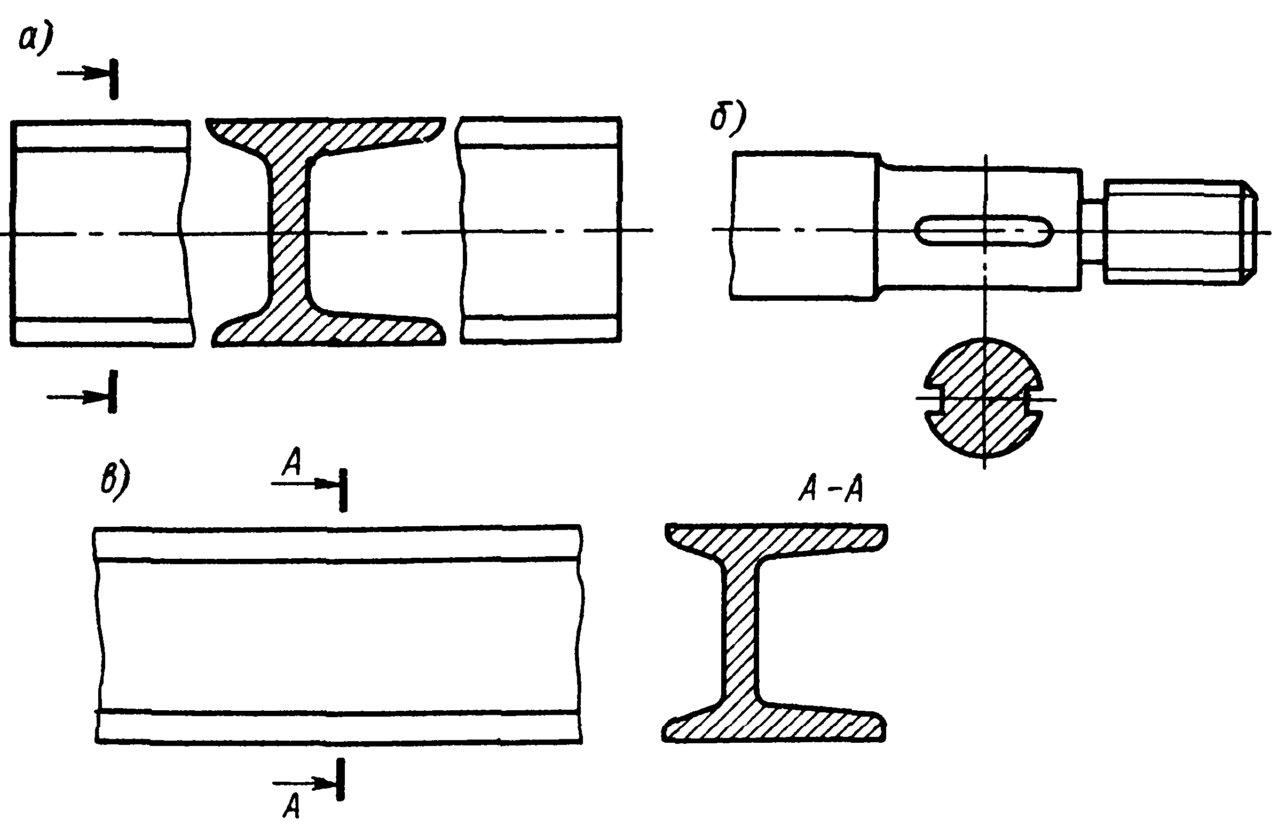

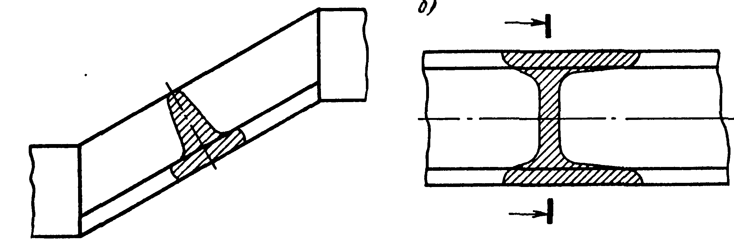

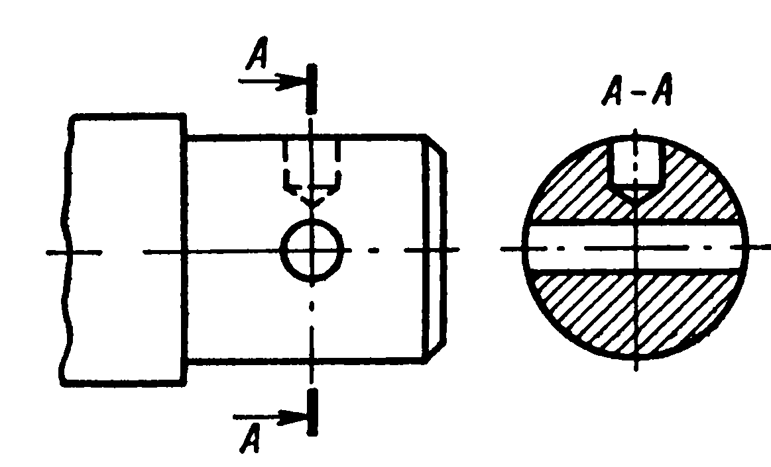

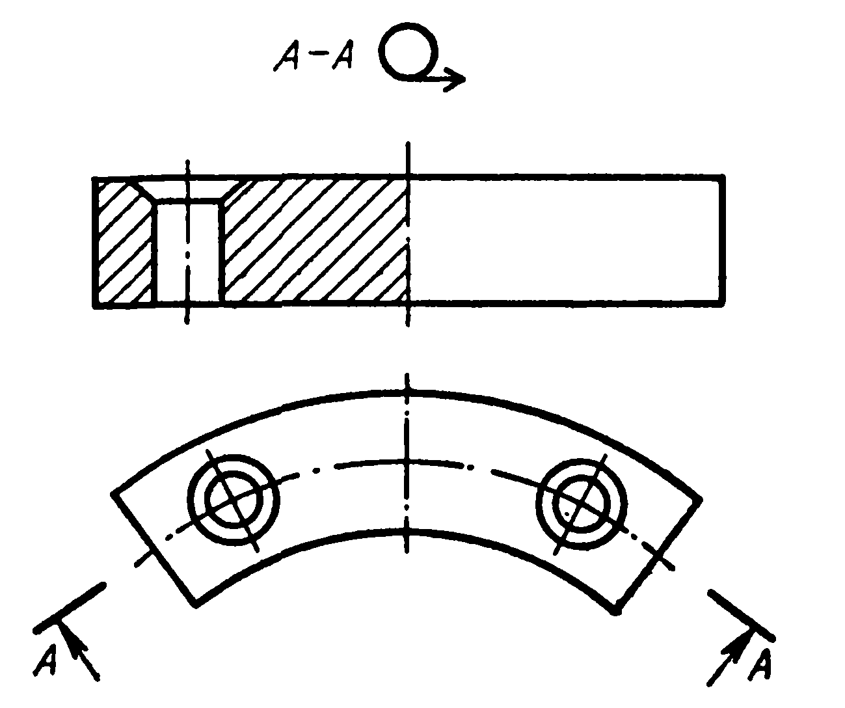

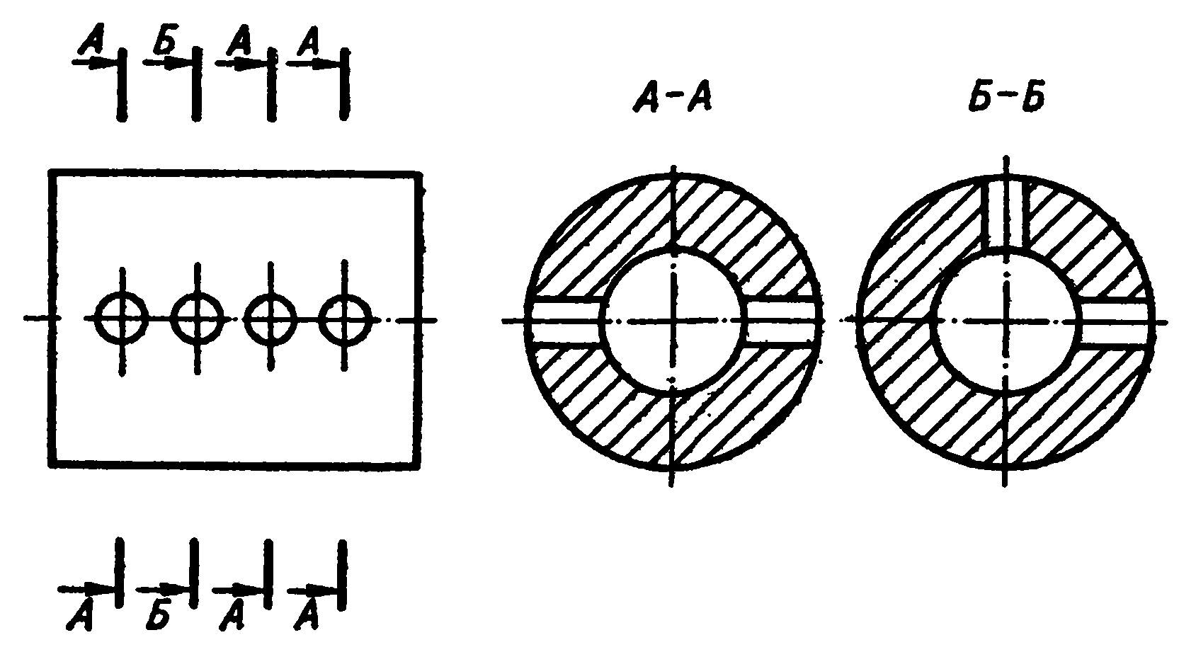

Раздел 3. Машиностроительное черчение.
Графическая работа№5: Чтение и выполнение чертежа детали с простым разрезом.
Время выполнения:
подготовка 5 мин;
выполнение, оформление и сдача 85 мин;
всего 90 мин.
КРИТЕРИИ ОЦЕНКИ
Оценка «отлично»: Соблюдены требования ГОСТа 2.303-68. Выдержаны толщина и размеры элементов линий. Элементы линий и их толщина одинаковы. Задание выполнено аккуратно. Линии четкие. Правильно подобрана твердость грифеля карандаша. Задание выполнено в полном объеме
Оценка «хорошо»: Соблюдены требования ГОСТа 2.303-68. Имеются незначительные неточности в начертании линий. Правильно подобрана твердость грифеля карандаша. Задание выполнено в полном объеме
Оценка «удовлетворительно»: Требования ГОСТа 2.303-68 соблюдены частично. Имеются в ряде случаев неточности в начертании линий: неодинаковая толщина линий и длина элементов линий. Задание выполнено небрежно. Не правильно подобрана твердость грифеля карандаша.
Задание выполнено не в полном объеме - менее 100%
Оценка «неудовлетворительно»: Не соблюдены требования ГОСТа 2.303-68. Имеются значительное число неточностей в начертании линий: неодинаковая толщина у большинства линий и не выдержана длина элементов линий. Задание выполнено небрежно. Линии нечеткие. Не правильно подобрана твердость грифеля карандаша. Задание выполнено не в полном объеме- менее 75%

Задание:
Выполнить разрез детали и прочитать чертеж.
Основание (сталь)

Раздел 3. Машиностроительное черчение.
Графическая работа №6 Выполнение чертежа детали с применением основных требований по оформлению рабочих чертежей.
Время выполнения:
подготовка 5 мин;
выполнение, оформление и сдача 85 мин;
всего 90 мин.
КРИТЕРИИ ОЦЕНКИ
Оценка «отлично»: Соблюдены требования ГОСТа 2.303-68. Выдержаны толщина и размеры элементов линий. Элементы линий и их толщина одинаковы. Задание выполнено аккуратно. Линии четкие. Правильно подобрана твердость грифеля карандаша. Задание выполнено в полном объеме
Оценка «хорошо»: Соблюдены требования ГОСТа 2.303-68. Имеются незначительные неточности в начертании линий. Правильно подобрана твердость грифеля карандаша. Задание выполнено в полном объеме
Оценка «удовлетворительно»: Требования ГОСТа 2.303-68 соблюдены частично. Имеются в ряде случаев неточности в начертании линий: неодинаковая толщина линий и длина элементов линий. Задание выполнено небрежно. Не правильно подобрана твердость грифеля карандаша.
Задание выполнено не в полном объеме - менее 100%
Оценка «неудовлетворительно»: Не соблюдены требования ГОСТа 2.303-68. Имеются значительное число неточностей в начертании линий: неодинаковая толщина у большинства линий и не выдержана длина элементов линий. Задание выполнено небрежно. Линии нечеткие. Не правильно подобрана твердость грифеля карандаша. Задание выполнено не в полном объеме- менее 75%

Задание: выполнить чертеж детали с применением основных требований по оформлению рабочих чертежей.

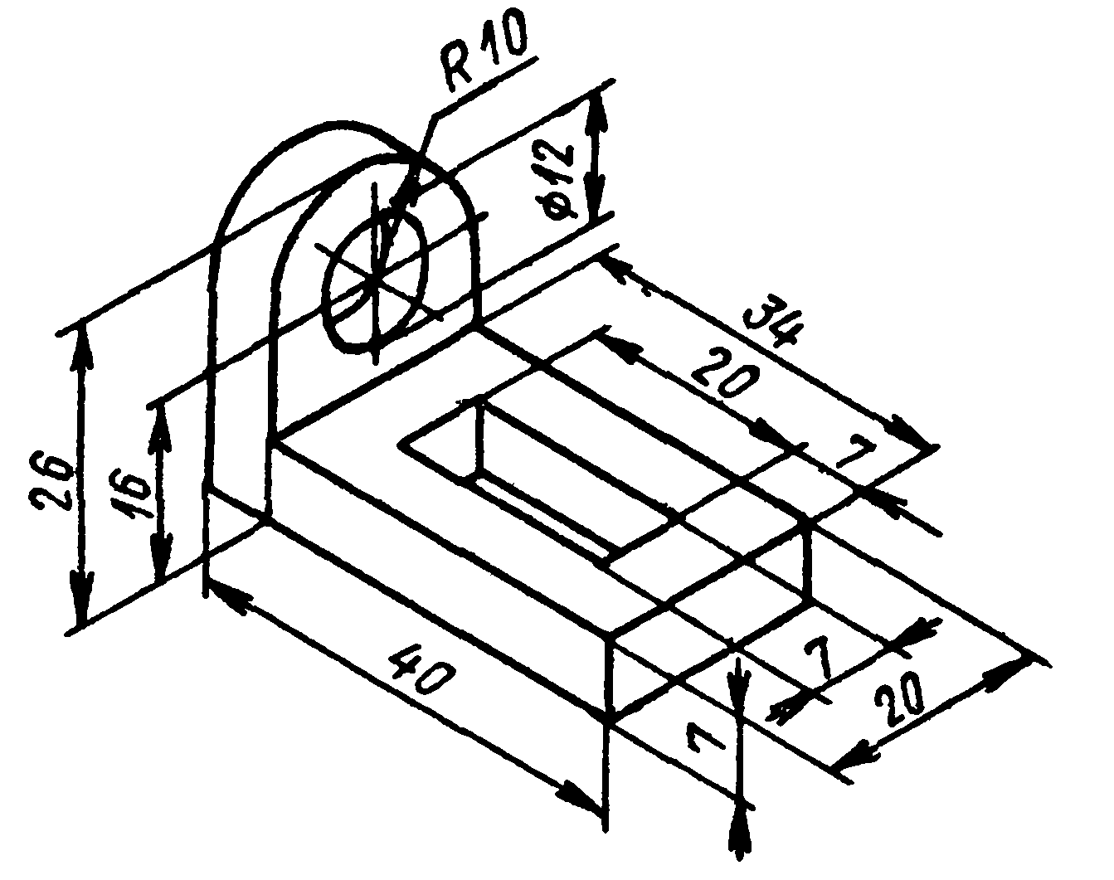

Раздел 3. Машиностроительное черчение.
Графическая работа№7: Выполнение деталирования сборочного чертежа.
Время выполнения:
подготовка 5 мин;
выполнение, оформление и сдача 85 мин;
всего 90 мин.

КРИТЕРИИ ОЦЕНКИ
Оценка «отлично»: Соблюдены требования ГОСТа 2.305-68. ЕСКД Изображения – виды, разрезы сечения и правила деталировки сборочного чертежа.
Оценка «хорошо»: Соблюдены требования ГОСТа 2.305-68. ЕСКД Изображения – виды, разрезы сечения. Небрежно выполнение чертежа Имеются незначительные отклонения в компоновке чертежа
Оценка «удовлетворительно»: Требования ГОСТа 2.305-68. соблюдены частично. Имеются в ряде случаев искажение формы детали и отсутствие обязательных размеров детали и обозначения шероховатости поверхностей детали, отсутствие технических требований
Оценка «неудовлетворительно»: Не соблюдены требования ГОСТа 2.305-68. ЕСКД Изображения – виды, разрезы сечения. Небрежно выполнение чертежа. Имеются значительные отклонения в компоновке чертежа. Масштаб изображения выбран неверно

Задание: выполнить чертеж деталей крышки (поз.14) и шестерни (поз.2)
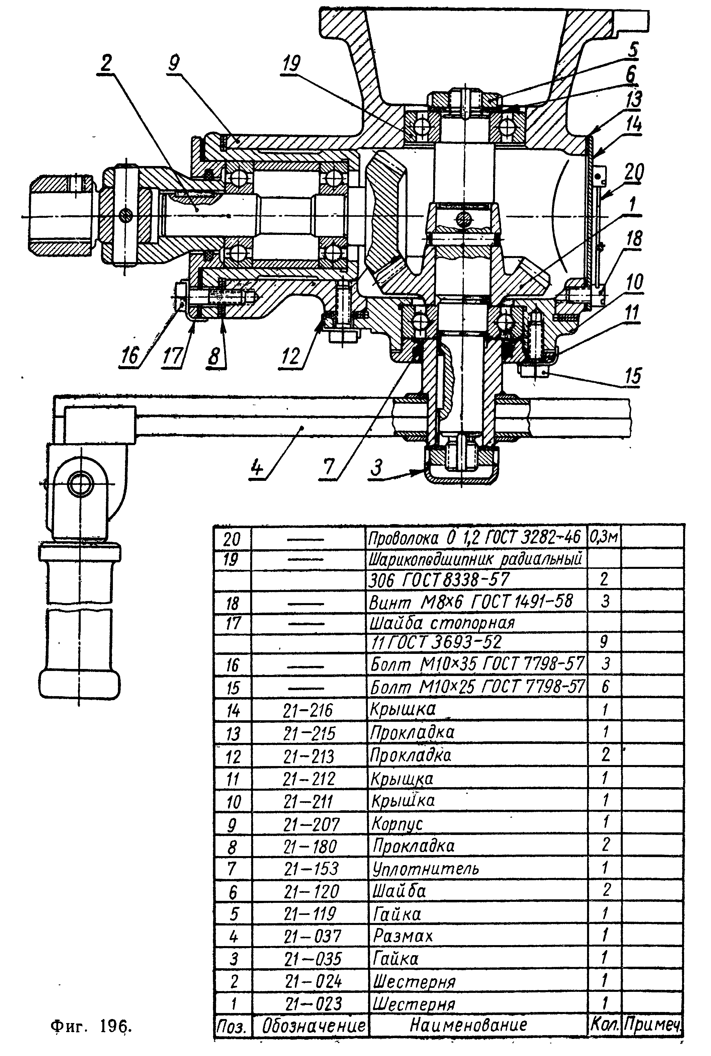

Раздел 3. Машиностроительное черчение.
Практическая работа №3: Чтение сборочного чертежа.
Время выполнения:
подготовка 5 мин;
выполнение, оформление и сдача 40 мин;
всего 45 мин.
КРИТЕРИИ ОЦЕНКИ
Оценка «отлично»: чертеж прочитан без ошибок.
Оценка «хорошо»:чертеж прочитан с незначительными неточностями.
Оценка «удовлетворительно»: чертеж прочитан с одной ошибкой.
Оценка «неудовлетворительно»: чертеж не прочитан, либо сделано две и более ошибок.

Задание: прочитать сборочный чертеж с указанием формы деталей, их назначением и способом установки.

3.2 ВОПРОСЫ ДЛЯ ТЕКУЩЕГО КОНТРОЛЯ
Раздел 1. Графическое оформление чертежей
Тема 1.1.Основные сведения по графическому оформлению чертежа
1.Государственные стандарты.
2.Единая система конструкторской документации.
3.Общие правила оформления чертежей.
4.Виды линий чертежа.
5.Толщина линий.
6.Основные форматы и их размеры.
7.Дополнительные форматы.
8.Рамка.
9.Содержание основной надписи.
10. Масштабы чертежа.
11.Типы шрифтов.
12. Параметры шрифтов.

Тема 1.2.Геометрические построения.
1.Геометрическая фигура.
2.Виды геометрических фигур.
3.Виды размеров.
4.Размерная линия.
5.Выносная линия.
6.Размерные числа.
7.Обозначения на чертежах.
8.Деление отрезка прямой.
9.Деление углов.
10.Деление окружности на равные части.
11.Построение сопряжения окружности и прямой.

Раздел 2.Основные положения начертательной геометрии.
Тема 2.1.Основы начертательной геометрии.
1.Прямоугольное проецирование на одну плоскость проекции.
2.Выбор главного вида проецируемого объекта.
3.Прямоугольное проецирование на две взаимо-перпендикулярные плоскости проекции.
4.Оси координат и начало координат.
5.Комплексный чертеж.
6.Прямоугольное проецирование на три взаимно-перпендикулярные плоскости проекции.
7.Прокции прямой линии и ее отрезка.
8.Аксонометрические проекции.
9.Прямоугольная аксонометрия.
10.Элипс.
11.Овал.

Раздел 3.
Машиностроительное черчение.
Тема 3.1. Сечения и разрезы
1.Назначение, образование и определение сечений.
2.Обозначение сечений на чертеже.
3.Типы сечений.
4.Простые разрезы.
5.Полный простой разрез.
6.Соединение части вида и части разреза.
7.Соединение половины вида и половины разреза.
8.Местные разрезы.
9.Сложные разрезы.
10.Технический рисунок.
11.Эскиз.
12.Планировка эскиза.

Тема 3.2.
Правила выполнения чертежей деталей и их соединений
1.Резьба.
2.Параметры резьбы.
3.Виды резьб.
4.Изображения резьб.
5.Обозначение резьб.
6.Назначение крепежных изделий.
7.Болты и винты.
8.Шпильки и гайки.
9.Шайбы, шплинты и штифты.
10.Болтовое соединение.
11. Шпиличное соединение.
12.Винтовое соединение.
13. Трубное соединение.

Тема 3.3. Чертежи общего вида и сборочные чертежи.
1.Чертеж детали.
2.Сборочный чертеж.
3.Чертеж общего вида.
4.Теоретический и габаритный чертеж.
5.Содержание и оформление чертежа общего вида.
6.Общие правила выполнения чертежей.
7.Установочные и присоединительные размеры.
8.Эксплуатационные размеры.
9.Габаритные размеры.
10.Чтение чертежа общего вида.
11.Деталирование чертежа общего вида.
12. Спецификация.
13.Порядок заполнения спецификации.
14.Чтение сборочных чертежей.

Критерии оценки вопросов текущего контроля
Оценка «отлично» ставится, когда обучающийся:
– полностью овладел программным материалом, ясно пространственно представляет себе форму предметов по их изображениям;
– твердо знает все изученные условные изображения и обозначения, при
необходимости умело пользуется справочными материалами;
– дает четкий и правильный ответ, выявляющий понимание учебного материала и характеризующий прочные знания, излагает материал в логической последовательности с использованием принятой в курсе черчения терминологии;
– ошибок не делает, но допускает неточности, оговорки по невнимательности при устном опросе, при чтении чертежей, которые легко исправляет по требованию преподавателя.
Оценка «хорошо» ставится, когда обучающийся:
– полностью овладел основным программным материалом, но чертежи читает с небольшими затруднениями вследствие недостаточно развитого еще пространственного представления;
– правила изображения и условные обозначения знает, справочными материалами пользуется не систематически и ориентируется в них с трудом;
– дает правильный ответ в определенной логической последовательности;
– при чтении чертежей допускает ошибки некоторую неполноту ответа и незначительные ошибки, исправление которых требует периодической помощи преподавателя.
Оценка «удовлетворительно» ставится, когда обучающийся :
– основной материал знает нетвердо, но большинство изученных условностей изображений и обозначений усвоил;
– ответ дает неполный, построенный несвязно, но выявляющий общее понимание вопросов;
– чертежи читает неуверенно, требует постоянной помощи преподавателя (наводящих вопросов) и частичного применения средств наглядности.
Оценка «неудовлетворительно» ставится, когда обучающийся:
– обнаруживает незнание или непонимание большей или наиболее важной части учебного материала;
– ответы строит несвязно, допускает существенные ошибки, которые не может исправить даже с помощью преподавателя.

4.КОНТРОЛЬНО-Оценочные средства внеаудиторной самостоятельной работы
Методические рекомендации (указания) по выполнению внеаудиторной самостоятельной работы с обоснованием расчета времени, затрачиваемого на ее выполнения.
Видами заданий для внеаудиторной самостоятельной работы по учебной дисциплине ОП.02. «Техническая графика»
- для овладения знаниями: чтение текста (учебника, первоисточника, дополнительной литературы); составление плана текста; использование аудио-и видеозаписей, компьютерной техники и Интернета и др.;
- для закрепления и систематизации знаний: работа с конспектом лекции (обработка текста); ответы на контрольные вопросы; аналитическая обработка текста.
Виды заданий для внеаудиторной самостоятельной работы, их содержание и характер могут иметь вариативный и дифференцированный характер, учитывать специфику специальности.
Планирование объема времени, отведенного на внеаудиторную самостоятельную работу по учебной дисциплине, осуществляется преподавателем:
- на изучение доступного для понимания материала отводится 1 час.
Самостоятельное изучение материала обучающимся оценивается по следующим критериям:
− уровень освоения учебного материала.
− умение использовать теоретические знания при выполнении практических, ситуационных задач.
− сформированность общеучебных умений.
− обоснованность и четкость изложения ответа.
− уровень умения активно использовать электронные образовательные ресурсы, находить требующуюся информацию, изучать ее и применять на практике;
− уровень умения ориентироваться в потоке информации, выделять главное;
− уровень умения четко сформулировать проблему, предложив ее решение, критически оценить решение и его последствия;
− уровень умения определить, проанализировать альтернативные возможности, варианты действий;
− уровень умения сформулировать собственную позицию, оценку и аргументировать ее.
Качество выполнения внеаудиторного самостоятельного изучения материала оценивается посредством текущего контроля. Текущий контроль – это форма планомерного контроля качества и объема приобретаемых обучающимся компетенций в процессе изучения дисциплины, проводится на занятиях и во время консультаций преподавателя.
Оценка «отлично» ставится, когда обучающийся:
– полностью овладел программным материалом, ясно пространственно представляет себе форму предметов по их изображениям;
– твердо знает все изученные условные изображения и обозначения, при
необходимости умело пользуется справочными материалами;
– дает четкий и правильный ответ, выявляющий понимание учебного материала и характеризующий прочные знания, излагает материал в логической последовательности с использованием принятой в курсе черчения терминологии;
– ошибок не делает, но допускает неточности, оговорки по невнимательности при устном опросе, при чтении чертежей, которые легко исправляет по требованию преподавателя.
Оценка «хорошо» ставится, когда обучающийся:
– полностью овладел основным программным материалом, но чертежи читает с небольшими затруднениями вследствие недостаточно развитого еще пространственного представления;
– правила изображения и условные обозначения знает, справочными материалами пользуется не систематически и ориентируется в них с трудом;
– дает правильный ответ в определенной логической последовательности;
– при чтении чертежей допускает ошибки некоторую неполноту ответа и незначительные ошибки, исправление которых требует периодической помощи преподавателя.
Оценка «удовлетворительно» ставится, когда обучающийся :
– основной материал знает нетвердо, но большинство изученных условностей изображений и обозначений усвоил;
– ответ дает неполный, построенный несвязно, но выявляющий общее понимание вопросов;
– чертежи читает неуверенно, требует постоянной помощи преподавателя (наводящих вопросов) и частичного применения средств наглядности.
Оценка «неудовлетворительно» ставится, когда обучающийся:
– обнаруживает незнание или непонимание большей или наиболее важной части учебного материала;
– ответы строит несвязно, допускает существенные ошибки, которые не может исправить даже с помощью преподавателя.

5.КОНТРОЛЬНО-Оценочные средства промежуточной аттестации
Промежуточная аттестация по ОП.02. «Техническая графика» проводится в виде дифференцированного зачета с помощью комплексной проверки знаний:
Группа разбивается на три подгруппы, каждая подгруппа выполняет свой вариант задания. Время выполнения 1 академический час.
Вариант 1
Инструкция
Внимательно прочитайте задание.
Вы можете воспользоваться: справочниками, ГОСТАМИ
Время выполнения задания – 45 минут.
Задание:
Решить тесты: Вопросы 1-8;
Выбрать верный, наиболее полный ответ из предложенных.
В.1. Как правильно оформить формат?
1. Нарисовать рамку. 2.Нарисовать «Основную надпись».
3. Оставить поля: слева 20 мм., справа, вверху и внизу по 5 мм.
4.Верно ответы 1,2.
5. верно ответы 1,2,3
В.2. Чему равна длина стороны этого формата обозначенная вопросом?

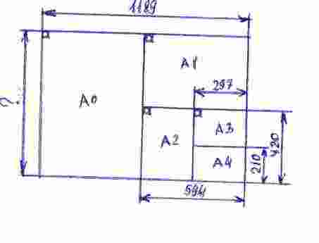
1. 1150 мм. 2. 2000 мм. 3.1141 мм. 4. 841мм. 5.210х297 мм.
В.3. Расшифровать буквосочетание ЕСКД ?
Ответы. Выберите правильный:
1. Если система командует документами. 2.Электронная система координат и документов.
3.Единая система командирских документов.
4. Верных ответов нет.
5.Единая система конструкторских документов.
В.4. Размеры основной надписи на первом чертёжном листе?
1. 210х297. 2.185х55. 3.1189х841. 4.40х185. 5. 15х185.
В.5. Какие масштабы увеличения разрешает ГОСТ 2.302-68 «ЕСКД. Масштаб»?
1. М 2 : 1; 2,5 : 1; 4 : 1; 5 : 1; 10 : 1; 20 : 1;
2. М 2 : 1; 2,5 : 1; 4 : 1; 1 : 40; 10 : 1; 20 : 1;
3. 1 : 2; 1 : 2,5; 1 : 4; 1 : 5; 1 : 10; 1 :15; 1 : 20;
4. 1 : 2; 1 : 2,5; 1 : 4; 1 : 5; 4 : 10; 1 :15; 1 : 20;
5. 1 : 2; 1 : 2,5; 1 : 4; 2 : 5; 1 : 10; 1 :15; 1 : 20;
В.6. Какую линию согласно ГОСТ 2.303-68 «ЕСКД. Линии» применяют для видимого контура чертежа детали?
Ответы. Выберите правильный:
1. Штриховая линия 2. Штрихпунктирная. 3.Основная сплошная линия
4. Сплошная тонкая 5.Любую.
В.7. Какая толщина по ГОСТ 2.303-68 «ЕСКД. Линии» допускается у сплошной тонкой линии?
1. S; 2. S : 2; 3. 1,5S; 4. Верно ответы 1,3; 5. Любая.
В.8. Что означает запись Rz 80?
1. Базовая длина равна 80 мм; 2. Обработку производить до 80 мм.;
3. Шероховатость поверхности равна 80 мм; 4. Шероховатость поверхности равна 80 Мкм;
5. Верно ответы 1,2,3;
Выполнить задание: 9
В.9.К техническим рисункам, выполненным в аксонометрических проекциях и обозначенных буквами А,В найти изображения видов спереди, сверху, слева, обозначенных цифрами 1-15;
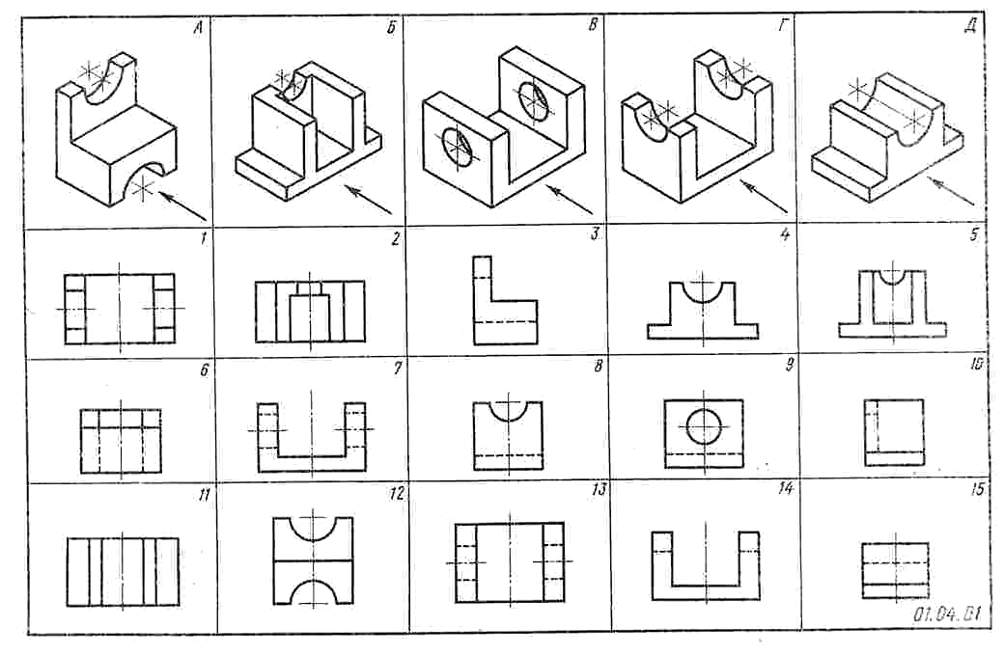
Краткое пояснение к заданию:
На технических рисунках в заданиях стрелками показано направление взгляда на вид спереди(главный вид). Отчёт о выполненной работе учащиеся представляют в виде заполненного отчётного бланка, по указанной ниже форме:
Форма заполнения отчёта:
Технический рисунок модели | Прямоугольные проекции модели
Технический рисунок модели | Вид спереди | Вид сверху | Вид слева
А
В

В.10. По наглядному изображению модели выполнить комплексный чертёж модели в трёх видах в масштабе М 1:1;
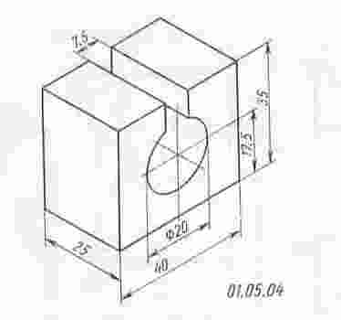
В.11.Изучив сборочный чертёж и спецификацию начертить рабочий чертёж пальца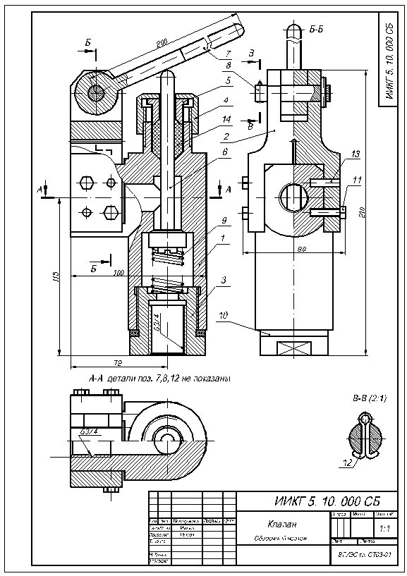
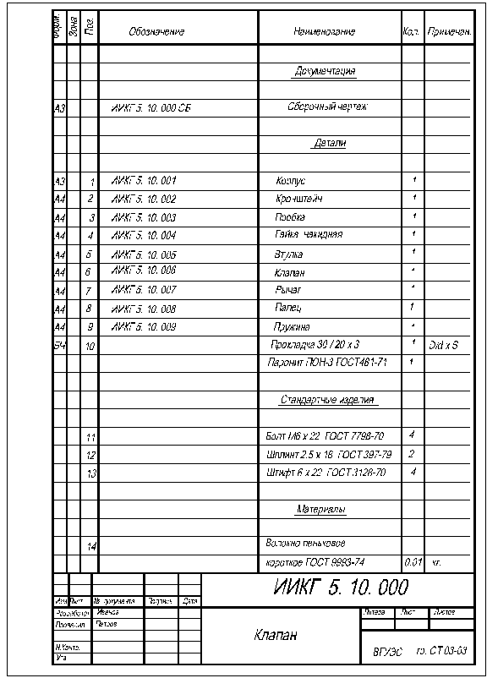
Вариант 2
Инструкция
Внимательно прочитайте задание.
Вы можете воспользоваться: справочниками, ГОСТАМИ
Время выполнения задания – 45 минут.
Задание:
Решить тесты: Вопросы 1-8;
Выбрать верный, наиболее полный ответ из предложенных.
В.1. Как получить меньший формат из большего и наоборот?
1. Меньший формат получают из большего путём перегибание листа пополам по диагонали.
2. Меньший формат получают из большего путём деления обоих сторон(длины и ширины)
пополам
3.Меньший формат получают из большего путём деления большей стороны пополам.
4.Больший формат получают из меньшего путём сложения длин меньших сторон.
В.2. Как правильно оформить формат?
1. Нарисовать рамку. 2.Нарисовать «Основную надпись».
3. Оставить поля: слева 25 мм., справа, вверху и внизу по 5 мм.
4.Верно ответы 1,2. 5. верно ответы 1,2,3
В.3. Чему равна площадь формата А0 ?
1. S=0,5 кв.м 2. S= 2 кв.м. 3. S = 1,0 кв.м. 4. S= 1 га.
В4. Какой формат имеет размер 297х 420 ?
1. А0. 2.А1. 3.А4. 4.А2. 5. А3
В.5. Вставить пропущенные слова….
« ХХХХХХХХ называется отношение линейных размеров изображения объекта на чертеже к действительным размерам объекта.
Примечание: Здесь перечислены необходимые слова:
1. Пропорция 2. Симметрия 3.Формат 4.Спецификация. 5.Масштаб.
В6. Как записывается наименование детали в основной надписи?
1. В именительном падеже. 2. На первом месте стоит имя прилагательное.
3. В именительном падеже, единственного числа. На первом месте стоит имя существительное.
4.Записывают имя существительное в любом падеже. 5. Верно ответы 1,2.
В.7. Какую линию согласно ГОСТ 2.303-68 «ЕСКД. Линии» применяют для видимого контура чертежа детали?
Ответы. Выберите правильный:
1. Штриховая линия 2. Штрихпунктирная. 3.Основная сплошная линия
4. Сплошная тонкая 5.Любую.

В.8. Каким знаком на чертежах обозначается уклон ?
1. 2. 3. 4.

5. Верных ответов нет. 6. Ответы 1,2,3,4;
Выполнить задание: 9
В.9 К техническим рисункам, выполненным в аксонометрических проекциях и обозначенных буквами Б,Г найти изображения видов спереди, сверху, слева, обозначенных цифрами 1-15;
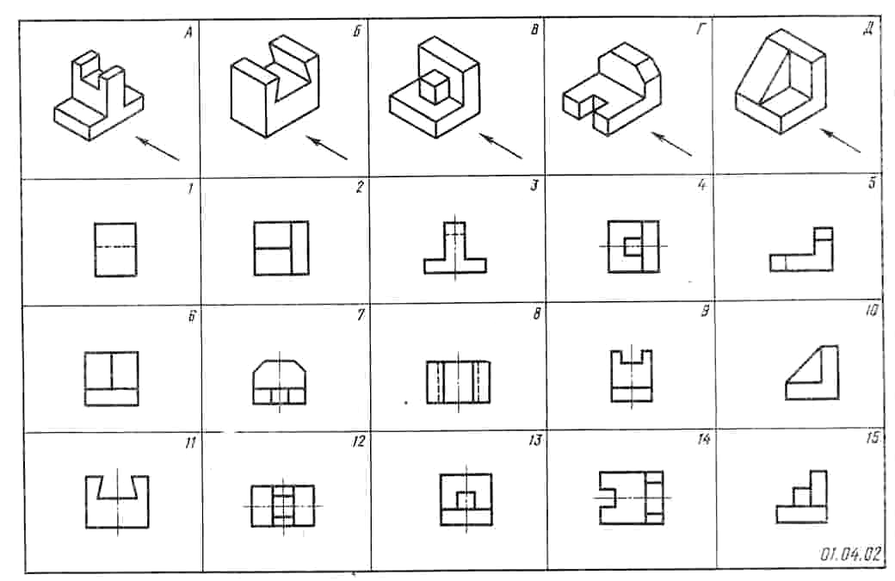
Краткое пояснение к заданию:
На технических рисунках в заданиях стрелками показано направление взгляда на вид спереди(главный вид). Отчёт о выполненной работе учащиеся представляют в виде заполненного отчётного бланка, по указанной ниже форме:
Форма заполнения отчёта:
Технический рисунок модели | Прямоугольные проекции модели
Технический рисунок модели | Вид спереди | Вид сверху | Вид слева
Б
Г
В.10. По наглядному изображению модели выполнить комплексный чертёж модели в трёх видах в масштабе М 2:1;
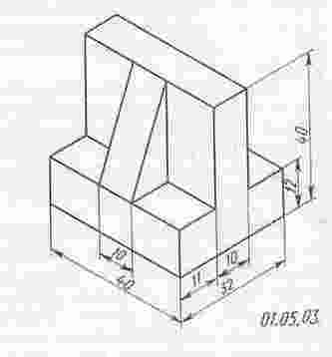
В.11.Изучив сборочный чертёж и спецификацию начертить рабочий чертёж рычага
Вариант 3
Инструкция
Внимательно прочитайте задание.
Вы можете воспользоваться: справочниками, ГОСТАМИ
Время выполнения задания – 45 минут.
Задание:
Решить тесты: Вопросы 1-8;
Выбрать верный, наиболее полный ответ из предложенных.
В.1. Вставить пропущенные слова….
« ХХХХХХХХ называется графическое изображение изделия, дающее полное представление о внутренней и внешней форме предмета и его размерах.
Примечание: Здесь перечислены необходимые слова:
- Комплект. 2. Формат. 3.Чертёж. 4.Спецификация.
В2. Из каких составных частей состоит изделие?
1. Детали. 2. Сборочные единицы. 3. Комплексы. 4.Комплекты. 5.Все выше перечисленное.
В.3. Как правильно оформить формат?
1. Нарисовать рамку. 2.Нарисовать «Основную надпись».
3. Оставить поля: слева 25 мм., справа, вверху и внизу по 5 мм.
4.Верно ответы 1,2.
5. верно ответы 1,2,3
В.4. Размеры основной надписи на первом чертёжном листе?
1. 210х297. 2.185х55. 3.1189х841. 4.40х185. 5. 15х185.
В.5. Какие типы шрифтов используются в стандартах «Шрифты чертёжные»?
Ответы. Выберите правильный:
1. Шрифт обычный.
2. Шрифт типа А без наклона; типа А с наклоном около 75 град.; тип Б (широкий) без наклона; тип Б с наклоном около 75 град.
В.6. Какие параметры размеров согласно ГОСТ 2.303-68 «ЕСКД. Линии» должны
выдерживаться у штриховой линии?
1. Длина штрихов 5 – 30 мм, промежуток между штрихами 1 – 2 мм.
2. Длина штрихов 5 – 30 мм, промежуток между штрихами 3 – 5 мм.
3. Длина штрихов 2 – 8 мм, промежуток между штрихами 1 – 2 мм.
4. Длина штрихов 5 – 30 мм, промежуток между штрихами 1 – 2 мм.
5. Любые.
В.7. Что обозначает этот знак?

Ответы. Выберите правильный:
1. Шероховатость;
2. Шероховатость после точения, сверления, т.е удаления слоя металла;
3.Верно ответы 1,2; 4. Шероховатость без указания способа образования поверхности;
5. Шероховатость без обработки поверхности;
В8. Какими параметрами определяется шероховатость поверхности?
1. Rа - Среднеарифметическое значение высот неровностей;
2. Rz – Высоты неровностей по десяти точкам;
3. S max – шаг неровностей; 4. L – Базовая длина. 5. Верно ответы 1,2;
6. Верно ответы 1,2,3,4;
Выполнить задание: В.9.
В.9.К техническим рисункам, выполненным в аксонометрических проекциях и обозначенных буквами В,Д - найти изображения видов спереди, сверху, слева, обозначенных цифрами 1-15;
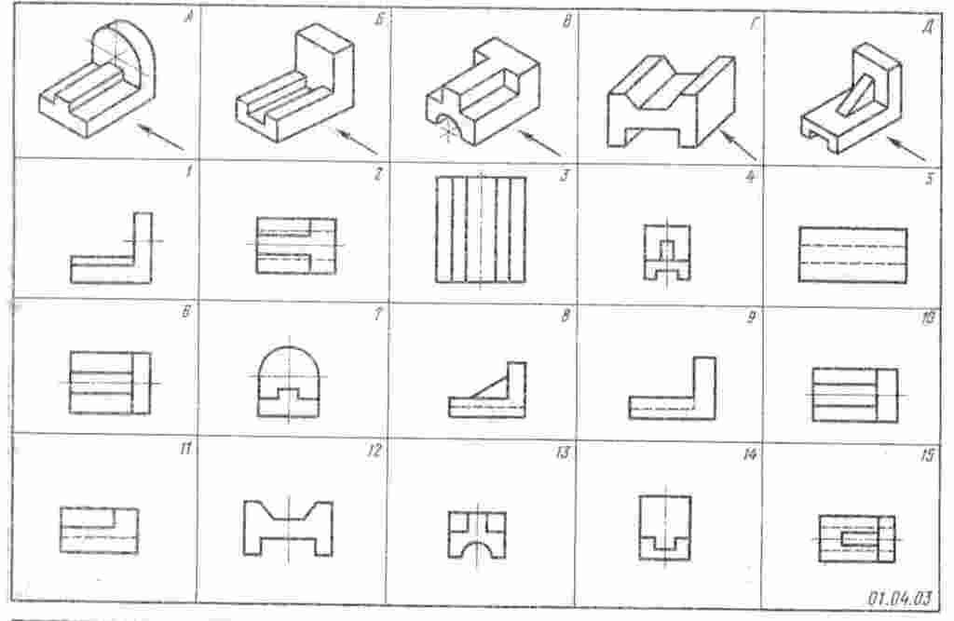
Краткое пояснение к заданию: На технических рисунках в заданиях стрелками показано направление взгляда на вид спереди(главный вид). Отчёт о выполненной работе учащиеся представляют в виде заполненного отчётного бланка, по указанной ниже форме:
Форма заполнения отчёта:
Технический рисунок модели | Прямоугольные проекции модели
Технический рисунок модели | Вид спереди | Вид сверху | Вид слева
В
Д

В.10. По наглядному изображению модели выполнить комплексный чертёж модели в трёх видах в масштабе М 1:1;
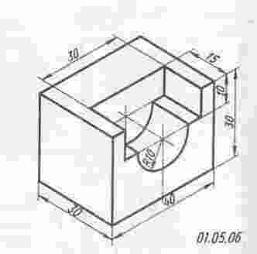
В.11.Изучив сборочный чертёж и спецификацию начертить рабочий чертёж Клапана
Пакет преподавателя
Количество вариантов -3
Задания для обучающегося
Каждому обучащемуся один вариант:
Вариант -1
Тестовые задания: В1, В2, В3, В4, В5, В6, В7, В8;
Задание: В9(А,В) - Заполнить таблицу
Задание: В10. По наглядному изображению модели выполнить комплексный чертёж модели в трёх видах в масштабе М 1:1;
Задание: В11. Изучив сборочный чертёж и спецификацию начертить рабочий чертёж Пальца
Вариант -2
Тестовые задания: В1, В2, В3, В4, В5, В6, В7, В8;
Задание: В9(А,В) - Заполнить таблицу
Задание: В10. По наглядному изображению модели выполнить комплексный чертёж модели в трёх видах в масштабе М 1:2;
Задание: В11. Изучив сборочный чертёж и спецификацию начертить рабочий чертёж Рычага
Вариант -3
Тестовые задания: В1, В2, В3, В4, В5, В6, В7, В8;
Задание: В9(А,В) - Заполнить таблицу
Задание: В10. По наглядному изображению модели выполнить комплексный чертёж модели в трёх видах в масштабе М 1:1;
Задание: В11. Изучив сборочный чертёж и спецификацию начертить рабочий чертёж Клапана
Время выполнения задания - 45 минут.
Оборудование: Чертёжные инструменты

Критерии оценки
Выполнение задания:
- обращение в ходе задания к информационным источникам;
- рациональное распределение времени на выполнение задания (обязательно наличие следующих этапов выполнения задания: ознакомление с заданием и планирование работы; получение информации; подготовка продукта; рефлексия выполнения задания и коррекция подготовленного продукта перед сдачей).
Тестовые задания: В1-В8.
Эталон ответов:
№ варианта | № вопросов
№ варианта | В1 | В2 | В3 | В4 | В5 | В6 | В7 | В8 | В9 | В10 | В11
1 вариант | 5 | 4 | 5 | 2 | 1 | 3 | 2 | 4 | да | да | да | освоил
2 вариант | 3 | 5 | 3 | 5 | 5 | 3 | 3 | 3 | да | да | да | освоил
3 вариант | 3 | 5 | 5 | 2 | 2 | 3 | 4 | 6 | да | да | да | освоил
Оценка индивидуальных образовательных достижений производится в соответствии с универсальной шкалой (таблица).
Процент результативности (правильных ответов) | Качественная оценка индивидуальных образовательных достижений
Процент результативности (правильных ответов) | балл (отметка) | вербальный аналог
90 ÷ 100 | 5 | отлично
80 ÷ 89 | 4 | хорошо
70 ÷ 79 | 3 | удовлетворительно
менее 70 | 2 | неудовлетворительно
Задание В.9
 | Технический рисунок модели | Прямоугольные проекции модели
 | Технический рисунок модели | Вид спереди | Вид сверху | Вид слева
Вариант 1 | А | 12 | 6 | 3
Вариант 1 | В | 7 | 13 | 9
Вариант 2 | Б | 11 | 8 | 1
Вариант 2 | Г | 5 | 14 | 7
Вариант 3 | В | 11 | 2 | 13
Вариант 3 | Д | 8 | 15 | 4

Задание В.10
Выполнен комплексный чертёж модели в трёх видах в указанном масштабе. Изображено три вида на листе формата А4.

Задание В.11 Начерчен рабочий чертёж указанной детали на листе формата А4.
( Чертежи оформлены по Госту, аккуратно, чисто)
Итогом зачёта является однозначное решение: «вид профессиональной деятельности освоен/не освоен».

6.ЛИТЕРАТУРА

Основные источники:
- Бродский А.М. Техническая графика (металлообработка): Учебник для НПО. М.: Академия, 2013.-334с.
- Вышнепольский И.С. Техническое черчение: Учебник для НПО. М.: Академия, 2007.-218с.
- Феофанов А.Н. Чтение рабочих чертежей. 3-е изд.» Уч.пособие для НПО. Изд-во: Академия.2010 г. 80 с.
- Чумаченко Г.В. Техническое черчение: Учебное пособие для НПО. М.: Феникс , 2010.-175 с.
- Полежаев Ю.О. Строительное черчение: Учебник для НПО. М.: Академия, ИЦ, 2006.-336 с.
Дополнительные источники:
1. Гордеенко Н.А., Степакова В.В. Черчение: учебник для 9-го кл. общеобразоват.учреждений. –М.: АСТ: Астрель, 2008. -262 с.
2.Вышнепольский И.С., Вышнепольский В.И. Машиностроительное черчение с элементами программного обучения: Учебник для СПТУ. М.: Машиностроение, 1996.-224 с.
3. Преображенская Н.Г. Черчение. М.: Вентана-Граф, 2006 г.,336 с.
4. Государственные стандарты. Указатели. В 4 т. Т 1-4 М.: Изд-во стандартов, 2007 г.
5. Зайцев С.А. Допуски, посадки и технические измерения в машиностроении. 5-е изд., М.: Изд-во Академия НПО. 2008 г. 240 с.

Интернет ресурсы:
1. Электронный образовательный ресурс «Инженерная графика» М.: Академия, 2013г.
2. http//www.it – n.ru/communities.aspx

Периодика:
- Журнал «Искусство», изд.Искусство, Россия
- Журнал «ДЕКО», изд.Гамма, Россия

Лист регистрации изменений
в фонде оценочных средств
УД ОП.02. «Техническая графика»
по специальности/профессии СПО 15.01.09 «Машинист лесозаготовительных и трелевочных машин.

(код, название)
№ п/п | Содержание изменений (раздел, пункт, страницы) | Основание для внесения изменений (новый учебный план, решение МК и т.д.) | протокол МО, Ф.И.О., подпись председателя | Дата введения изменения

